Дидактический материал для детей с левополушарным стилем мышления
Поделка из цветного картона с ватой «Пудель»
- Подготовка материала
Для поделки из цветного картона с ватой «Пудель» нужно приготовить картон, ножницы, клей, вату и ручку. Картон должен быть двух цветов: белый и любой по вашему желанию (мы взяли красный).
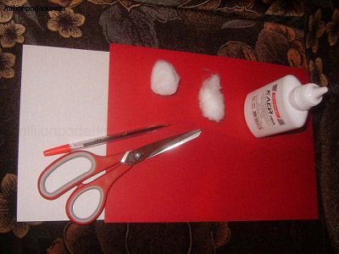
- Делаем основу поделки
Берем белый картон, рисуем на нем фигурку пуделя и вырезаем ее (те, кто не может нарисовать, могут взять трафарет). Приклеиваем фигурку на цветной картон.
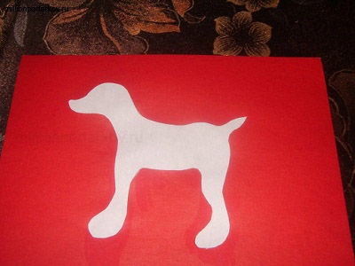
- Делаем собаке шерсть
Чтобы пудель выглядел как настоящий, скатываем небольшие шарики из ваты и приклеиваем к фигурке. Всю фигурку заклеивать не нужно. Без шариков должны остаться мордочка, лапки, середина ног и место соединения хвоста и туловища.
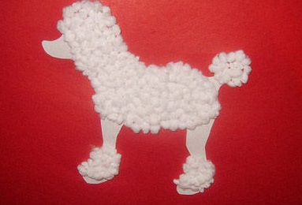
- Рисуем мордочку
Для завершения изготовления поделки из цветного картона с ватой «Пудель» нужно нарисовать глазки, носик и рот. Берем ручку и фломастер и смело рисуем все это на фигурке. Поделка готова.
